РОССИЙСКАЯ ФЕДЕРАЦИЯ
РОСТОВСКАЯ ОБЛАСТЬ
ЗЕРНОГРАДСКИЙ РАЙОН
МУНИЦИПАЛЬНОЕ ОБРАЗОВАНИЕ
«Зерноградское городское поселение»
СОБРАНИЕ ДЕПУТАТОВ
ЗЕРНОГРАДСКОГО ГОРОДСКОГО ПОСЕЛЕНИЯ
четвертого созыва

РЕШЕНИЕ
№ 182

22.06.2021 г. Зерноград

О внесении изменений в решение Собрания депутатов Зерноградского городского поселения от 31.08.2012 № 207 «Об утверждении Генерального плана Зерноградского городского поселения Зерноградского района Ростовской области»

В соответствии со статьёй 24, статьёй 25 Градостроительного кодекса Российской Федерации, руководствуясь Федеральным законом от 06.10.2003 № 131-ФЗ «Об общих принципах организации местного самоуправления в Российской Федерации», рассмотрев протокол от 14.01.2021 № 1 проведения публичных слушаний и заключение от 14.01.2021 о результатах проведения публичных слушаний по проекту внесения изменений в Генеральный план и Правила землепользования и застройки Зерноградского городского поселения Зерноградского района Ростовской области, Собрание депутатов Зерноградского городского поселения

РЕШИЛО:

1. Внести в решение Собрания депутатов Зерноградского городского поселения от 31.08.2012 № 207 «Об утверждении Генерального плана Зерноградского городского поселения Зерноградского района Ростовской области» изменения, согласно приложению к настоящему решению.

2. Опубликовать настоящее решение в печатном средстве массовой информации – газете «Зерноград официальный» и разместить на официальном сайте Администрации Зерноградского городского поселения в информационно-телекоммуникационной сети «Интернет».

3. Настоящее решение вступает в силу со дня его официального опубликования.

4. Контроль за исполнением настоящего решения оставляем за собой.

Глава Администрации
Зерноградского городского поселения А.А. Рачков

Председатель Собрания депутатов - глава
Зерноградского городского поселения А.А. Смоленский

Приложение к
решению Собрания
депутатов Зерноградского
городского поселения №182
22.06.2021

- Карту границ населенных пунктов, входящих в состав Зерноградского городского поселения. М 1:25000 изложить в следующей редакции:
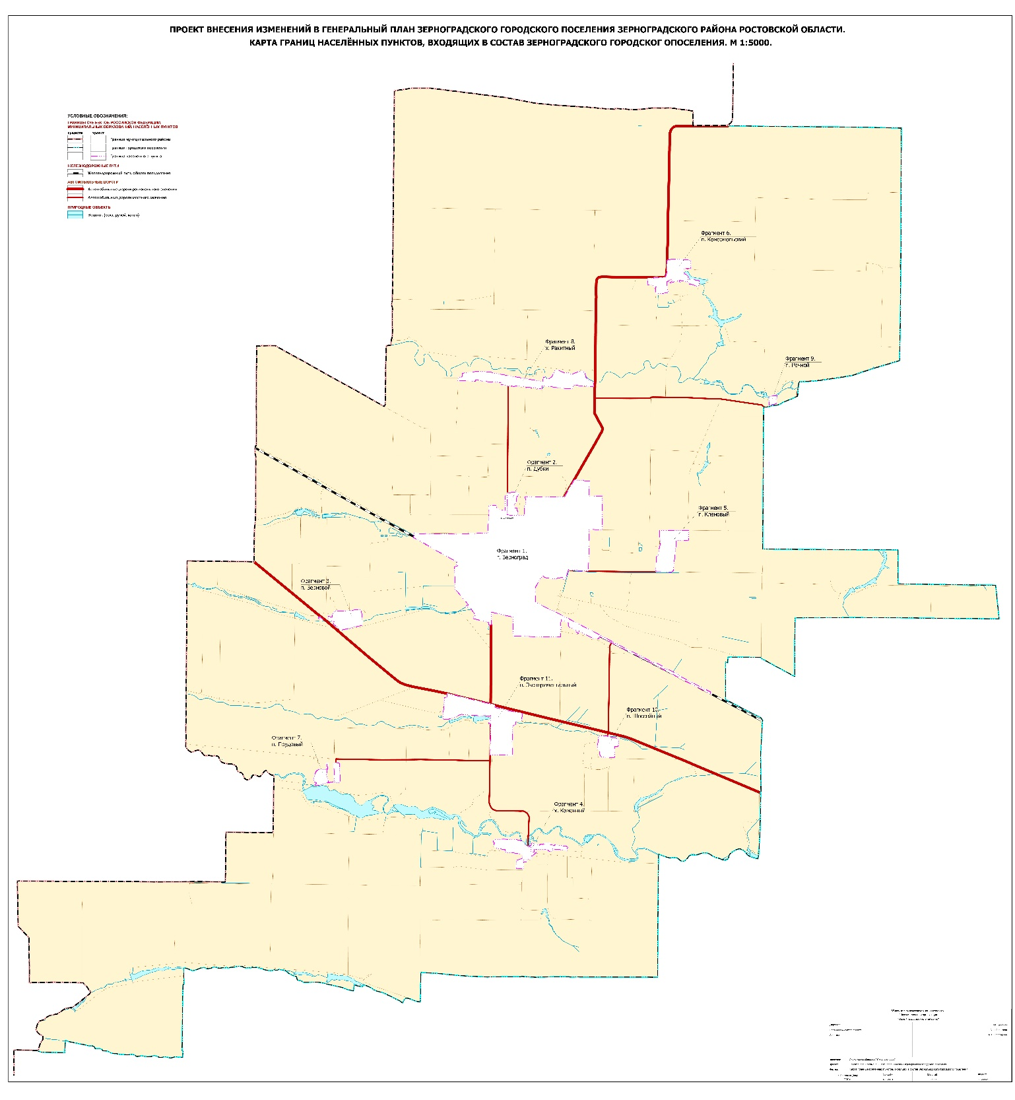

- Карту границы населенного пункта п. Комсомольский. М 1:5000 изложить в следующей редакции:
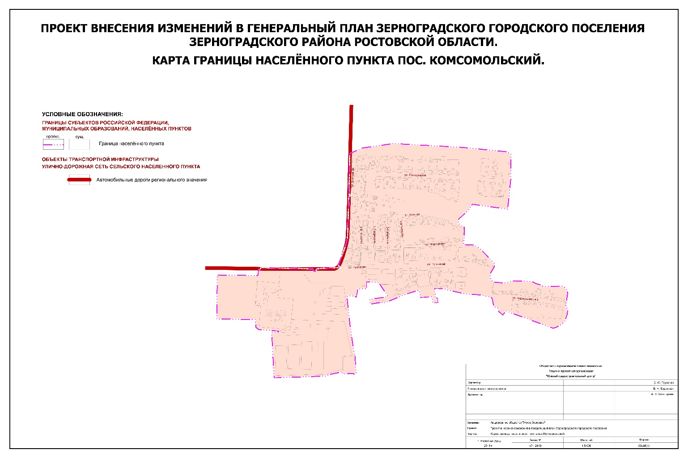

- Карту функциональных зон территории населенного пункта п. Комсомольский. М 1:5000 изложить в следующей редакции: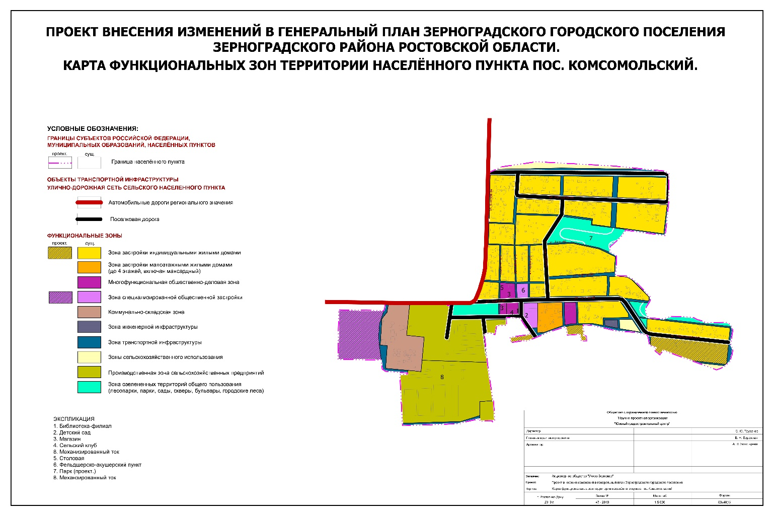

- Карту планируемого размещения объектов местного значения п. Комсомольский. М 1:25000 изложить в следующей редакции:
